MIGAWKA – część aparatu fotograficznego służąca do odsłaniania na odpowiedni czas, a następnie zasłaniania z powrotem (czas ekspozycji) materiału światłoczułego w celu jego prawidłowej ekspozycji, czyli dostarczenia odpowiedniej ilości światła padającego przez obiektyw. Długość czasu ekspozycji jest przeważnie regulowana we współczesnych aparatach za pomocą migawki, którą można ustawić na prędkość kilkutysięcznych części sekundy do nawet kilku godzin oraz wszystkich innych wartości mieszczących się w tym zakresie. Poprzez wydłużanie czasu naświetlenia zwiększa się jego ogólnie pojętą jasność.
Migawkę zwalnia się spustem migawki, wężykiem lub zdalnie – pilotem. Istnieje tez opcja samowyzwalacza, jako czasowe (z opóźnieniem) wyzwalanie migawki, którego dodatkowym atutem (podobnie jak w przypadku wężyka i pilota) jest mniejszy wpływ na poruszenie-rozmycie zdjęcia.
ZAMROŻENIA LUB ROZMYCIE OBIEKTU/RUCHU
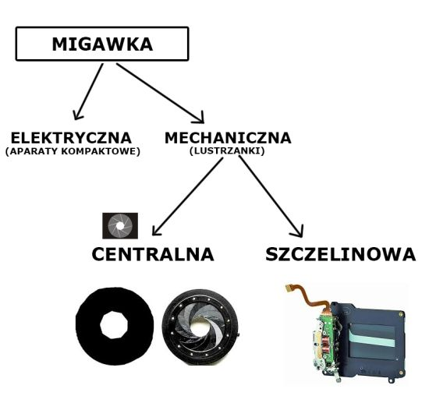
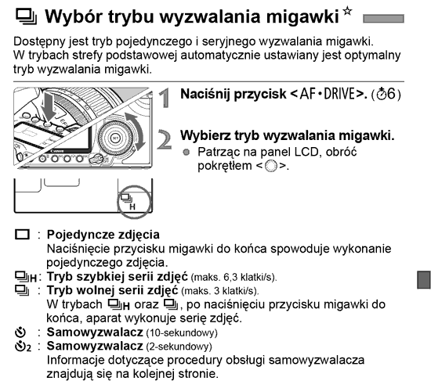
Aby zamrozić obiekt na zdjęciu (czyli sprawić żeby podczas wykonywanego ruchu był niezwykle wyraźny) należy ustawić możliwie krótki czas migawki (np. 1/300) Trzeba przy tym jednak pamiętać o odpowiednim naświetleniu sceny bądź ustawieniu możliwie wysokiej czułości. Innym czynnikiem polepszającym ekspozycję jest przysłona, im mniejsza jej wartość tym jaśniejsze zdjęcie jesteśmy w stanie zrobić. Jeśli z kolei chce się osiągnąć ciekawe efekty poprzez przedstawienie poruszającego się rozmytego obiektu należy zastosować odpowiednio długi (w zależności od tego jaki efekt chce się osiągnąć) czas naświetlenia, który przedstawi ruch obiektu w naświetlanym czasie.

MIGAWKA ELEKTRONICZNA
Jej działanie polega na tym, że w momencie pełnego naciśnięcia spustu migawki zostaje uruchomiony system elementów elektronicznych uaktywniających elementy światłoczułe matrycy na ustalony wcześniej czas. Istotną cechą charakterystyczną migawek elektronicznych jest opóźnienie ich działania w stosunku do naciśnięcia spustu pomiędzy 0,1 a 0,3s. Istnieją dwa rodzaje migawek mechanicznych. Oba tworzą coś w rodzaju zasłony, która nie dopuszcza światła do elementów światłoczułych. W momencie naciśnięcia spustu migawki zasłona ta odsłania się dopuszczając określoną wcześniej ilość światła. Rodzaje migawek mechanicznych to: MIGAWKA CENTRALNA W niektórych modelach aparatów pełni również funkcję przesłony, zbudowana jest z wielu blaszek ułożonych w kręgu, rozsuwających się w momencie naciśnięcia spustu. MIGAWKA SZCZELINOWA - składająca się z dwóch (lub więcej) blaszek lub kawałków tkaniny, które są ułożone względem siebie równolegle i w momencie wykonywania zdjęcia przesuwają się, pierwsza odsłania element światłoczuły, a druga go później zasłania.
MIGAWKA – żywotność (parametr migawki)
Migawki mogą być elektryczne (elektroniczne), lub mechaniczne. W przypadku lustrzanek występują migawki mechaniczne, które podlegają działaniom sił fizycznych, a więc także zużywają się. Czas życia migawki określany jest przez producenta i podawany w liczbie cyklów jej pracy (liczbie zrobionych nią zdjęć). Np. w Canonie 50d – czas życia migawki określony jest przez producenta na 100 000 cykli. Oznacza to ,że można nią zrobić 100 tys. zdjęć i migawka powinna tyle wytrzymać. W praktyce liczba ta oscyluje wokół tej wartości i może być mniejsza lub większa, a nawet dużo większa niż przewidywana.(np. dwa razy większa). Każdy aparat ma wbudowany licznik pracy migawki i liczbę te zawierają dane EXIF każdego zdjęcia zrobionego tym aparatem. Istnieją dwie metody odczytania tej liczby z licznika aparatu: poprzez odczyt bezpośredni z aparatu (specjalnym programem) oraz poprzez odczyt bezpośrednio ze zdjęcia zrobionego aparatem. Migawka po zużyciu jest elementem wymienialnym przez wyspecjalizowane zakłady i jest to z reguły bardzo kosztowny zabieg. Zaleca się wstawianie nowej migawki, tak aby licznik czasu jej życia był wyzerowany i by aparat służył jak najdłużej. Najszybciej zużywającym się więc elementem aparatu jest: migawka i spust migawki.
CZASY NAŚWIETLANIA MIGAWKI: 1/8000 .. 2 sek, lub BULB – czyli tryb ręczny.

